**PODER JUDICIÁRIO DO ESTADO DO RIO DE JANEIRO**

|  |
| --- |
| **RIGER – RELATÓRIO DE INFORMAÇÕES GERENCIAIS** |
|  |
| **NÚCLEO DE AUDITORIA INTERNA (NAI)** |

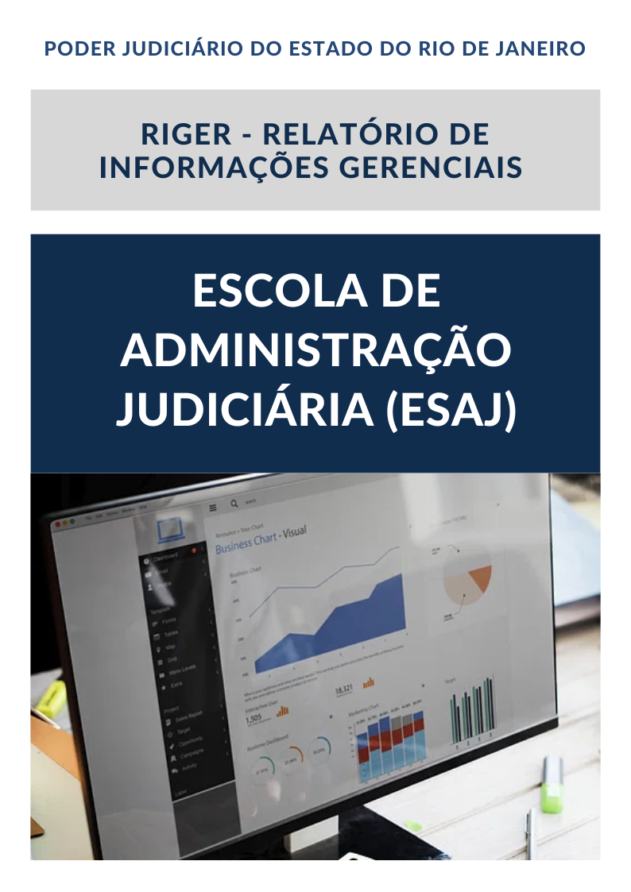

|  |
| --- |
| **Ano: 202X** |

|  |  |  |  |
| --- | --- | --- | --- |
|  | **Semestral** |  | **Anual** |

**ATENÇÃO!** Marque com um X uma das opções acima, conforme o período das informações: 1º semestre (consolida as informações do 1º semestre) ou anual (as informações do 1º semestre são acumuladas às do 2º semestre para fins de consolidação do ano vigente).

|  |  |
| --- | --- |
| **Dados do Relatório** | |
| **Elaborado por:** | **Núcleo de Auditoria Interna (NAI)** |
| **Aprovado por:** | **XXXXXX** |
| **Data de Emissão:** | **XX/XX/XX** |

|  |  |
| --- | --- |
| **Dados Referenciais da Unidade Emissora do RIGER** | |
| **Denominação:** | **Núcleo de Auditoria Interna (NAI)** |
| **Telefone:** | **(21) 3133-7744** |
| **Link:** | [**http://www.tjrj.jus.br/web/guest/institucional/presidencia/presidencia/nucleo-de-auditoria-interna**](http://www.tjrj.jus.br/web/guest/institucional/presidencia/presidencia/nucleo-de-auditoria-interna) |
| **CNPJ:** | **28.538.734/0001-48 (TJRJ)** |
| **E-mail Geral:** | [**auditoria@tjrj.jus.br**](mailto:auditoria@tjrj.jus.br) |

**Sumário**

1. ESTRUTURA ORGANIZACIONAL 4

2. DIRECIONADORES ESTRATÉGICOS 5

3. PROGRAMA DE QUALIDADE DE AUDITORIA (PQA) 5

**3.1. Definição** 5

**3.2. Legislação correlata** 5

4. INDICADORES E MÉTRICAS INSTITUCIONAIS 6

**4.1. Auditorias de compliance** 6

**4.2. Auditorias operacionais e de engenharia** 7

**4.3. Auditoria financeira, patrimonial e contábil** 8

**4.4. Documentação referente à PCA do TJRJ** 8

**4.5. Documentação referente às PCAs do TJRJ – Demais Fundos (FETJ, FEEMERJ e FUNARPEN)** 10

**4.6. Análise de documentos referentes aos gestores dos bens em almoxarifados e patrimoniais** 12

**4.7. Análise de documentos referentes aos gestores das tesourarias** 14

**4.8. Processos de levantamento** 16

**4.9. Monitoramento das determinações presidenciais** 17

**4.10. Estudos e análises técnicas** 18

5. OUTRAS REALIZAÇÕES DA AUDITORIA INTERNA 19

6. PLANILHAS DE INDICADORES - ESTRATÉGICOS GERENCIAIS E OPERACIONAIS 20

# **1. ESTRUTURA ORGANIZACIONAL**

# **2. DIRECIONADORES ESTRATÉGICOS**

**Missão:** Assessorar o Presidente do Tribunal de Justiça na avaliação da gestão contábil, orçamentária, financeira, patrimonial e operacional do Poder Judiciário do Estado do Rio de Janeiro - PJERJ, por meio da realização de atividades de auditoria interna, de forma a agregar valor, melhorar as operações e auxiliar o tribunal a alcançar seus objetivos.

**Visão:** Ser reconhecido como unidade do Sistema de Controle Interno que contribui para o aperfeiçoamento da gestão de riscos, controles internos e governança institucional, por meio de avaliação e consultoria independentes.

# **3. PROGRAMA DE QUALIDADE DE AUDITORIA (PQA)**

## **3.1. Definição**

O Programa de Qualidade de Auditoria do TJERJ abrange toda a atividade de auditoria, desde seu planejamento até o monitoramento das recomendações, consistindo em um complexo de atividades de caráter permanente, destinadas a avaliar a qualidade, a produzir informações gerenciais e a promover a melhoria contínua da atividade de auditoria interna.

XXXXXX

## **3.2. Legislação correlata**

* Resolução CNJ 308/2020 - Organiza as atividades de auditoria interna do Poder Judiciário, sob a forma de sistema, e cria a Comissão Permanente de Auditoria.
* Resolução CNJ 309/2020 - Aprova as Diretrizes Técnicas das Atividades de Auditoria Interna Governamental do Poder Judiciário – DIRAUD-Jud e dá outras providências.
* Ato Normativo nº 21/2021 - Institui o Programa de Qualidade de Auditoria do Tribunal de Justiça do Estado do Rio de Janeiro.
* Deliberação TCE/RJ nº 278/2017: Dispõe sobre a apresentação da Prestação de Contas Anual de Gestão, no âmbito da Administração estadual e dá outras providências.
* XXXXXX
* XXXXXX

# **4. INDICADORES E MÉTRICAS INSTITUCIONAIS**

## **4.1. Auditorias de compliance**

|  |  |  |
| --- | --- | --- |
| Auditorias de Compliance | | |
| Divisão de Acompanhamento da Gestão e Auditoria de Compliance - DIAGE | | |
| Descrição | | **Processo SEI** |
| xxxxxxxxx | | xxxx-xxxxxxxx |
| xxxxxxxxx | | xxxx-xxxxxxxx |
| xxxxxxxxx | | xxxx-xxxxxxxx |
| xxxxxxxxx | | xxxx-xxxxxxxx |
| xxxxxxxxx |  | |

|  |  |
| --- | --- |
| Situações verificadas | |
| Auditorias de compliance planejadas | xxx |
| Auditorias de compliance concluídas | xxx |

**Outras informações sobre Auditorias de Compliance:**

XXXXXXXXXX



**(Inserir dados na planilha – RIGER NAI_gráficos – para geração de gráficos)**

**Análise geral:**

XXXXXXXXXX

## **4.2. Auditorias operacionais e de engenharia**

|  |  |
| --- | --- |
| Auditorias Operacionais e de Engenharia | |
| Divisão de Auditoria Operacional e de Engenharia - DIAOP | |
| Descrição | **Processo SEI** |
| xxxxxxxxx | xxxx-xxxxxxxx |
| xxxxxxxxx | xxxx-xxxxxxxx |
| xxxxxxxxx | xxxx-xxxxxxxx |
|  |  |

|  |  |
| --- | --- |
| Situações verificadas | |
| Auditorias Operacionais e de Engenharia Planejadas | xxx |
| Auditorias Operacionais e de Engenharia Concluídas | xxx |



**(Inserir dados na planilha – RIGER NAI_gráficos – para geração de gráficos)**

**Análise geral:**

XXXXXXXXXX

## **4.3. Auditoria financeira, patrimonial e contábil**

|  |  |
| --- | --- |
| Auditoria financeira, patrimonial e contábil | |
| Descrição | **Processo SEI** |
| xxxxxxxxx | xxxx-xxxxxxxx |
|  | xxxx-xxxxxxxx |
|  | xxxx-xxxxxxxx |
|  | xxxx-xxxxxxxx |

**Outras informações sobre monitoramento de auditorias:**

XXXXXXXXXX

## **4.4. Documentação referente à PCA do TJRJ**

|  |  |  |  |
| --- | --- | --- | --- |
| Documentação Referente à PCA do TJRJ | | | |
| Divisão de Acompanhamento da Gestão e Auditoria de Compliance - DIAGE | | | |
| Processos encaminhados ao TCE/RJ | **Processo SEI** | **Responsável** | **Análise** |
| xxxx-xxxxxxxx |  | xxxxxxxxx |
| xxxx-xxxxxxxx |  | xxxxxxxxx |
| xxxx-xxxxxxxx |  | xxxxxxxxx |
| xxxx-xxxxxxxx |  | xxxxxxxxx |
| xxxx-xxxxxxxx |  | xxxxxxxxx |

|  |  |
| --- | --- |
| Situações verificadas | |
| Regularidade | xxx |
| Regularidade c/ressalva | xxx |
| Irregularidades | xxx |



**(Inserir dados na planilha – RIGER NAI_gráficos – para geração de gráficos)**

**Análise geral:**

xxxxxxxxx

|  |  |  |  |
| --- | --- | --- | --- |
| Documentação Referente à PCA do TJRJ | | | |
| Divisão de Auditoria e Finanças - DIAUF | | | |
| Processos encaminhados ao TCE/RJ | **Processo SEI** | **Responsável** | **Análise** |
| xxxx-xxxxxxxx | xxxxxxxxx | xxxxxxxxx |
| xxxx-xxxxxxxx | xxxxxxxxx | xxxxxxxxx |
| xxxx-xxxxxxxx | xxxxxxxxx | xxxxxxxxx |
| xxxx-xxxxxxxx | xxxxxxxxx | xxxxxxxxx |
| xxxx-xxxxxxxx | xxxxxxxxx | xxxxxxxxx |

|  |  |
| --- | --- |
| Situações verificadas | |
| Regularidade | xxx |
| Regularidade c/ressalva | xxx |
| Irregularidades | xxx |



**(Inserir dados na planilha – RIGER NAI_gráficos – para geração de gráficos)**

**Análise geral:**

A Divisão de Auditoria de Finanças, em atendimento ao disposto na Deliberação TCERJ nº 278/172 c/c Portaria SGE nº 3/213 encaminhou à Corte de Contas, no final do mês de junho de 2022, 01 (um) processo de Prestação de Contas Anual de Gestão – PCA, referente ao término do exercício financeiro de 2021.

XXXXXX

## **4.5. Documentação referente às PCAs do TJRJ – Demais Fundos (FETJ, FEEMERJ e FUNARPEN)**

|  |  |  |  |  |  |
| --- | --- | --- | --- | --- | --- |
| Documentação Referente às PCAs – Demais Fundos (FETJ, FEEMERJ e FUNARPEM) | | | | | |
| Divisão de Acompanhamento da Gestão e Auditoria de Compliance - DIAGE | | | | | |
| Processos não encaminhados ao TCE/RJ | **Processo SEI** | | **Responsável** | | **Análise** |
| xxxx-xxxxxxxx | xxxxxxxxx | | | xxxxxxxxx |
| xxxx-xxxxxxxx | xxxxxxxxx | | | xxxxxxxxx |
| xxxx-xxxxxxxx | xxxxxxxxx | | | xxxxxxxxx |
| xxxx-xxxxxxxx | xxxxxxxxx | | | xxxxxxxxx |
| xxxx-xxxxxxxx | xxxxxxxxx | | xxxxxxxxx | |

|  |  |
| --- | --- |
| Situações verificadas | |
| Regularidade | xx |
| Regularidade c/ressalva | xx |
| Irregularidades | xx |



**(Inserir dados na planilha – RIGER NAI_gráficos – para geração de gráficos)**

**Análise geral:**

XXXXXX

|  |  |  |  |  |
| --- | --- | --- | --- | --- |
| Documentação Referente às PCAs – Demais Fundos (FETJ, FEEMERJ e FUNARPEM) | | | | |
| Divisão de Acompanhamento da Gestão e Auditoria de Compliance - DIAUF | | | | |
| Processos não encaminhados ao TCE/RJ | xxxx-xxxxxxxx | xxxxxxxxx | xxxxxxxxx | |
| xxxx-xxxxxxxx | xxxxxxxxx | xxxxxxxxx | |
| xxxx-xxxxxxxx | xxxxxxxxx | xxxxxxxxx | |
| xxxx-xxxxxxxx | xxxxxxxxx | xxxxxxxxx | |
| xxxx-xxxxxxxx | xxxxxxxxx | xxxxxxxxx | |
| xxxx-xxxxxxxx | xxxxxxxxx | | xxxxxxxxx |

|  |  |
| --- | --- |
| Situações verificadas | |
| Regularidade | xxx |
| Regularidade c/ressalva | xxx |
| Irregularidades | xxx |



**(Inserir dados na planilha – RIGER NAI_gráficos – para geração de gráficos)**

**Análise geral:**

XXXXXX

## **4.6. Análise de documentos referentes aos gestores dos bens em almoxarifados e patrimoniais**

|  |  |  |  |
| --- | --- | --- | --- |
| Análise de Documentos Referentes aos Gestores dos Bens em Almoxarifado e Patrimoniais | | | |
| Divisão de Acompanhamento da Gestão e Auditoria de Compliance - DIAGE | | | |
| Processos não encaminhados ao TCE/RJ | **Processo SEI** | **Responsável** | **Análise** |
| xxxx-xxxxxxxx | xxxxxxxxx | xxxxxxxxx |
| xxxx-xxxxxxxx | xxxxxxxxx | xxxxxxxxx |
| xxxx-xxxxxxxx | xxxxxxxxx | xxxxxxxxx |
| xxxx-xxxxxxxx | xxxxxxxxx | xxxxxxxxx |
| xxxx-xxxxxxxx | xxxxxxxxx | xxxxxxxxx |

|  |  |
| --- | --- |
| Situações verificadas | |
| Desconformidade | xxx |
| Conformidade c/ressalva | xxx |
| Conformidade | xxx |



**(Inserir dados na planilha – RIGER NAI_gráficos – para geração de gráficos)**

**Análise geral:**

XXXXXX

|  |  |  |  |
| --- | --- | --- | --- |
| Análise de Documentos Referentes aos Gestores dos Bens em Almoxarifado e Patrimoniais | | | |
| Divisão de Auditoria e Finanças - DIAUF | | | |
| Processos não encaminhados ao TCE/RJ | **Processo SEI** | **Responsável** | **Análise** |
| xxxx-xxxxxxxx | xxxxxxxxx | xxxxxxxxx |
| xxxx-xxxxxxxx | xxxxxxxxx | xxxxxxxxx |
| xxxx-xxxxxxxx | xxxxxxxxx | xxxxxxxxx |
| xxxx-xxxxxxxx | xxxxxxxxx | xxxxxxxxx |
| xxxx-xxxxxxxx | xxxxxxxxx | xxxxxxxxx |

|  |  |  |
| --- | --- | --- |
| Situações verificadas | | |
| Desconformidade | xxx |
| Conformidade c/ressalva | xxx |
| Conformidade | xxx |



**(Inserir dados na planilha – RIGER NAI_gráficos – para geração de gráficos)**

**Análise geral:**

XXXXXX

## **4.7. Análise de documentos referentes aos gestores das tesourarias**

|  |  |  |  |
| --- | --- | --- | --- |
| Análise de Documentos Referentes aos Gestores das Tesourarias | | | |
| Divisão de Acompanhamento da Gestão e Auditoria de Compliance - DIAGE | | | |
| Processos não encaminhados ao TCE/RJ | **Processo SEI** | **Responsável** | **Análise** |
| 2022-06026759 | Tesoureiro do TJERJ | Conformidade |
| xxxx-xxxxxxxx | xxxxxxxxx | xxxxxxxxx |
| xxxx-xxxxxxxx | xxxxxxxxx | xxxxxxxxx |
| xxxx-xxxxxxxx | xxxxxxxxx | xxxxxxxxx |
| xxxx-xxxxxxxx | xxxxxxxxx | xxxxxxxxx |

|  |  |
| --- | --- |
| Situações verificadas | |
| Desconformidade | xxx |
| Conformidade c/ressalva | xxx |
| Conformidade | xxx |



**(Inserir dados na planilha – RIGER NAI_gráficos – para geração de gráficos)**

**Análise geral:**

XXXXXX

|  |  |  |  |
| --- | --- | --- | --- |
| Análise de Documentos Referentes aos Gestores das Tesourarias | | | |
| Divisão de Auditoria e Finanças - DIAUF | | | |
| Processos não encaminhados ao TCE/RJ | **Processo SEI** | **Responsável** | **Análise** |
| xxxx-xxxxxxxx | xxxxxxxxx | xxxxxxxxx |
| xxxx-xxxxxxxx | xxxxxxxxx | xxxxxxxxx |
| xxxx-xxxxxxxx | xxxxxxxxx | xxxxxxxxx |
| xxxx-xxxxxxxx | xxxxxxxxx | xxxxxxxxx |
| xxxx-xxxxxxxx | xxxxxxxxx | xxxxxxxxx |

|  |  |
| --- | --- |
| Situações verificadas | |
| Desconformidade | xxx |
| Conformidade c/ressalva | xxx |
| Conformidade | xxx |



**(Inserir dados na planilha – RIGER NAI_gráficos – para geração de gráficos)**

**Análise geral:**

XXXXXX

## **4.8. Processos de levantamento**

|  |  |
| --- | --- |
| Processos de Levantamento | |
| Divisão de Auditoria de Finanças - DIAUF | |
| Descrição | **Processo SEI** |
| xxxxxxxxx | xxxx-xxxxxxxx |
| xxxxxxxxx | xxxx-xxxxxxxx |
| xxxxxxxxx | xxxx-xxxxxxxx |

|  |  |
| --- | --- |
| Situações verificadas | |
| Levantamentos previstos | xxx |
| Levantamentos concluídos | xxx |
| Achados Positivos | xxx |
| Oportunidades de Melhoria | xxx |



**(Inserir dados na planilha – RIGER NAI_gráficos – para geração de gráficos)**

**Análise geral:**

XXXXXX

## **4.9. Monitoramento das determinações presidenciais**

|  |
| --- |
| Determinações Presidenciais Monitoradas |

|  |
| --- |
| Divisão de Monitoramento de Auditoria - DIMON |

|  |  |
| --- | --- |
| Situações verificadas | |
| Determinações presidenciais implementadas | xx |
| Determinações presidenciais em implementação | xx |
| Determinações presidenciais não implementadas | xx |



**(Inserir dados na planilha – RIGER NAI_gráficos – para geração de gráficos)**

**Análise geral:**

XXXXXX

## **4.10. Estudos e análises técnicas**

|  |  |
| --- | --- |
| Estudos e Análises Técnicas | |
| Divisão de Estudos e Análises Técnicas - DITEC | |
| Descrição | **Processo SEI** |
| xxxxxxxxx | xxxx-xxxxxxxx |
| xxxxxxxxx | xxxx-xxxxxxxx |
| xxxxxxxxx | xxxx-xxxxxxxx |
| xxxxxxxxx | xxxx-xxxxxxxx |

|  |  |
| --- | --- |
| Situações verificadas | |
| Estudos Planejados | xxx |
| Estudos Concluídos | xxx |
| Atos de Pessoal | xxx |
| Atos e Contratos | xxx |



**(Inserir dados na planilha – RIGER NAI_gráficos – para geração de gráficos)**

**Análise geral:**

XXXXXXXXXX

# **5. OUTRAS REALIZAÇÕES DA AUDITORIA INTERNA**

XXXXXXXXXX

XXXXXXXXXX

XXXXXXXXXX

# **6. PLANILHAS DE INDICADORES - ESTRATÉGICOS GERENCIAIS E OPERACIONAIS**

